BAB IV
GAMBARAN UMUM SMK NEGERI 2 TEMANGGUNG

- Riwayat Keberadaan SMK Negeri 2 Temanggung
Dasar : 1. Pola pembangunan Propinsi Jawa Tengah, bahwa sampai dengan akhir tahun 1964 di setiap Kabupaten di Porpinsi Jawa Tengah harus ada minimal 1 SLTA Kejuruan.
2. Sangat dibutuhkannya Sekolah Kejuruan guna memenuhi kehendak masyarakat Kabupaten Temanggung.
3. Hasrat pelajar lulusan SLTP yang ingin melanjutkan ke SLTA Kejuruan.
Maka pada tahun 1968 dibentuklah Tim Pendiri Sekolah Kejuruan dan disetujui oleh pemerintah Kabupaten Temanggung sehingga berdirilah Sekolah Kejuruan di Kabupaten Temanggung sebagai berikut :
Nama Sekolah : SMEA Persiapan Kabupaten Temanggung.
Alamat Sekolah : Kranggan (numpang di SMEP Kranggan Temanggung).
Tahun pembukaan : 1 Januari 1969.
Penanggungjawab : Bupati KDH Temanggung.
Nama Kepala Sekolah : S. Soediro.
Jumlah siswa : 46 siswa.
Jumlah guru : 19 orang.
Waktu mausk : Jam 13.00 - 17.30.
Pada tahun 1971 SMEP Negeri Kranggan pindah lokasi ke Jalan Pahlawan No. 4 Temanggung (sekarang menjadi SMP Negeri 3 Temanggung). Dengan demikian SMEA juga ikut pindah lokasi, namun karena dinilai sudah siap dalam segala sesuatunya, maka nama sekolah diganti menjadi SMEA Kabupaten Temanggung.
Pada tahun 1972 sekolah telah terdaftar dengan No. Urut : 37.A. Dasar Keputusan No: KPPE/015/C.14/III/B.72. tg. 01-01-72. Atas dasar Surat surat Bupati KDH Temanggung No. U.B. 1907/34/72 Tgl 12 Sep. 1972, sekolah dipindah ke Jl. Jenderal Sudirman 30 depan KOMRES 975 Temanggung (sekarang menjadi kantor Camat Temanggung), sedangkan untuk waktu pelajaran siang/sore hari dikarenakan pagi hari digunakan oleh SPG Temanggung.
Pada tahun 1977 atas dasar Surat Dispensasi Ka. Kanwil Depdikbud Propinsi Jawa Tengah dengan No: 02019/A/Set/U/77 Tanggal 2 Mei 1977 BP. Pratomo, BA Guru SMEA Negeri Magelang diangkat sebagai Kepala Sekolah menggantikan Bp. S. Soediro.
Gedung yang ditempati pada saat itu akan digunakan Pemda untuk Gedung Balai Pemuda dan Kebudayaan, maka Sekolah dipindah ke Gedung yang baru di Jl. Gilingsari No. 2 Temanggung (Sekarang menjadi SMK Swadaya). Untuk lebih meningkatkan kemandirian Sekolah, maka atas biaya Pemda dan biaya ganti rugi gedung, SMEA Kabupaten Temanggung pada tahun 1981 pindah lagi ke Jl. Dr. Sutomo 36 Temanggung (sekarang kantor Dinas Pendidikan Nasional).
SMEA Kabupaten Temanggung semakin maju dan diminati masyarakat, dengan demikian Bupati Temanggung (Drs. H. Jacub) memberikan rekomendasi untuk menjadikan SMEA menjadi sekolah negeri dengan no: 421.5/75 tanggal 11 Maret 1982 dengan dibarengi pemberian harga ringan untuk ganti rugi tanah di Jl. Kartini 34B seluas 1 Ha dengan harga hanya Rp. 4.000.000,- (empat juta rupiah) itupun diangsur empat kali.
Dengan segala kemampuan yang ada dan usaha yang tidak pernah berhenti, panitia penegerian yang dikoordinir oleh Bp. Drs. Djenal Soetrisno (saat itu masih kepala SMEA Negeri magelang, saat ini kepala SMK YP 17 “VI” Temanggung) selama kurang lebih 3 tahun, akhirnya dengan SK Mendikbud No. 0559/C/1984 tanggal 20 Nopember 1984 SMEA Swasta Kabupaten Temanggug resmi menjadi sekolah Negeri dengan 6 kelas yang menempati gedung baru di Jl. Kartini dengan sebagian masih di Jl. Dr. Sutomo 36 sementara belum ada kepala sekolah yang definitif, maka kepemimpinan diampu oleh Bp. Drs. Djenal Soetrisno selaku Yang Menjalankan Tugas Kepala Sekolah.
Pada awal tahun 1986/1987 Bp. S. Soeparman dari Klaten diangkat menjadi kepala sekolah, namun baru berjalan sekitar 1 tahun beliau meninggal dunia karena sakit dan untuk kepala sekolah diampu oleh Bp. Ir. Theo Soemarsono kepala STM Pembanugan maron sambil menunggu kepala sekolah yang baru.
Tahun 1988 Bp. Drs. Marwanto dari Solo diangkat menjadi kepala sekolah yang ke-4. Beliau memimpin SMEA Negeri Temanggung ini sampai dengan tahun 1991, selanjutnya yang menggantikan adalah Bp. Sunardi, BA dari Krapyak Semarang selaku kepala sekolah ke-5 sampai dengan tahun 1996. Yang kemudian menggantikan adalah Bp. Drs. Sihadi sebagai kepala sekolah yang ke-6. Pada saat itu juga sekitar tahun 1997 nama SMEA Negeri Temanggung diganti menjadi Sekolah Menengah Kejuruan (SMK) Negeri 2 Temanggung, untuk SMK Negeri 1 Temanggung-nya adalah STM Pembangunan Maron. Selama kepemimpinan Bp. Drs. Sihadi Jurusan yang semula hanya Akuntansi, Administrasi Perkantoran dan Penjualan bertambah lagi dengan jurusan Tata Boga, Tata Busana dan Teknik Komputer dan Jaringan (TKJ), namun sebelum 6 jurusan tersebut dilengkapi dengan fasilitasnya beliau harus mengemban tugas sebagai pengawas SMK, maka selanjutnya segala tanggungjawab untuk meningkatkan kualitas dan kuantitas serta fasilitas yang harus dimiliki SMK Negeri 2 Temanggung mulai tahun pelajaran 2006/2007 menjadi tanggungjawab kepala Sekolah yang baru atau yang ke-7 yaitu Bp. Drs. Hendro Martono yang semula adalah guru SMK Negeri 2 Temanggung ini juga.
Sampai dengan saat riwayat keberadaan SMK Negeri 2 Temanggung dibuat (per 25 Agustus 2008) dengan segala upaya yang gigih kepala sekolah yang diampu oleh Bp. Drs. Hendro Martono telah melengkapi gedung yang semakin hari sangat dibutuhkan untuk kemajuan SMK Negeri 2 Temanggung dimasa yang akan datang.

- Visi dan Misi SMK Negeri 2 Temanggung
- Visi
Membentuk wiraswasta mandiri sebagai basis menuju masyarakat berwawasan global.
- Misi
  - Menumbuhkan secara intensif daya juang untuk keunggulan kompettitif bagi seluruh warga sekolah dengan memanfaatkan teknologi informasi dalam proses pemelajaran sehingga tercipta proses belajar mengajar yang aktif, kreatif dan menyenangkan.
  - Meningkatkan pelayanan prima dalam upaya memberdayakan siswa dan masyarakat.
  - Membangun iklim belajar yang dialogis dan demokratis yang berakar pada norma dan nilai budaya bangsa.
  - Mengadopsi standar ISO 9001:2000 dengan melibatkan seluruh warga sekolah dan stake holders.
  - Membentuk tamatan yang berkepribadian kuat, berkemampuan adaptif dan produktif sehingga mampu menghidupi dirinya dengan meminimalkan ketergantungannya terhadap orang lain.
- Struktur Ogranisasi SMK Negeri 2 Temanggung
Kepala Sekolah
DRS. HENDRO MARTONO
Komite Sekolah
Koord. TU
WAHYUNINGSIH
WK 2 (Kesiswaan)
DRS. SUROSO
WK 2 (Kesiswaan)
DRS. SUROSO
WK 2 (Kesiswaan)
DRS. SUROSO
WK 2 (Kesiswaan)
DRS. SUROSO
Kapro. Keahlian Akuntansi
Drs. Sakdiyah
Kapro. Keahlian
Adm. Perkantoran
Nunik HW, S.Pd.
Kapro. Keahlian Penjualan
Suprihantini, S. Pd.
Kapro. Keahlian
TKJ
Bayu DJ, S. Kom
Kapro. Keahlian
Tata Busana
Dra. Arlis N.
Kapro. Keahlian
Restoran
Dra. Lulusanti P
Wali Kelas
GURU
- Denah Lokasi SMK Negeri 2 Temanggung
Ke Parakan
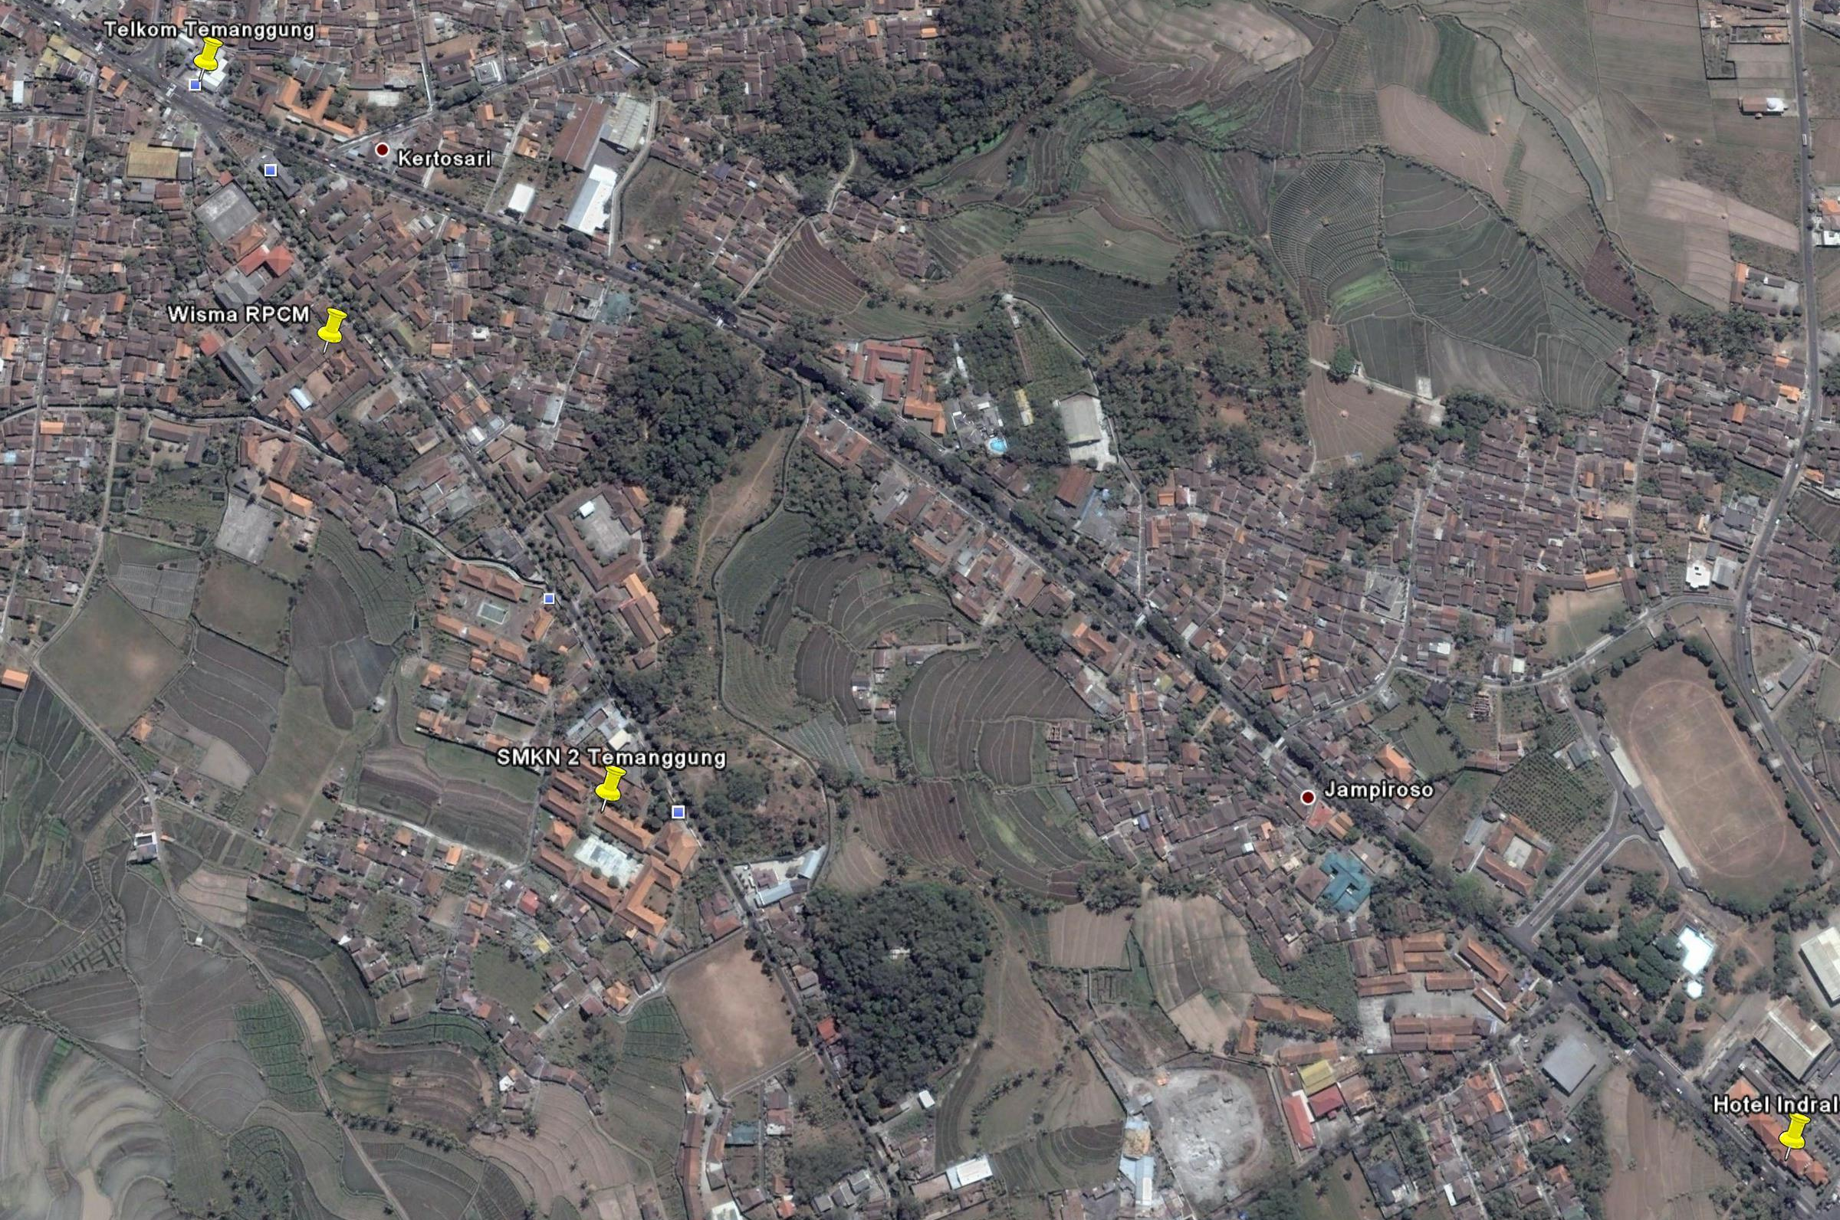
Ke Magelang
U
SMK Negeri 2 Temanggung
Jalan Jend. Sudirman
Jalan Kartini
Stadion Bhumi Phala
Pertigaan Telkom Temanggung
- Denah Ruang Kelas dan kantor SMK Negeri 2 Temanggung
Jalan Kartini

U

Keterangan gambar :
1-6 : Ruang teori
7 : laboratorium Restoran
8 : Pos Satpam
9-14 : Ruang teori
15 : Lab. Bengkel TKJ dan lab. Telematika
16 : Laboratorium komputer TKJ
17 : Ruang Server
18 : Laboratorium komputer KKPI
19 : Laboratorium Tata Busana
20 : Laboratorium Mengetik Manual
21 : Laboratorium komputer Administrasi Perkantoran
22 : Laboratorium komputer Penjualan
23 : Ruang teori Akuntansi
24 : Laboratorium komputer Akuntansi
25-26 : Ruang teori
27 : Mushola
28 : Perpustakaan
29 : Laboratoium Bahasa Inggris
30 : Koperasi
31 : Aula

